J-08 iPadを利用した
電子書籍システムの開発

山口 健太郎
指導教員 石舘 勝好

1. はじめに
私はより身近なデバイスで使用するようなアプリケーションを作りたいと考え，また読書が趣味なのでそれをテーマにしようと考えた。そこで，Objective-C言語の勉強も兼ねてiPadを利用した電子書籍システムを開発しようと考えた．

- 研究概要
  - アプリケーション概要
電子書籍として画像，PDFなどのファイルをスライドビューで，閲覧する機能を搭載する．
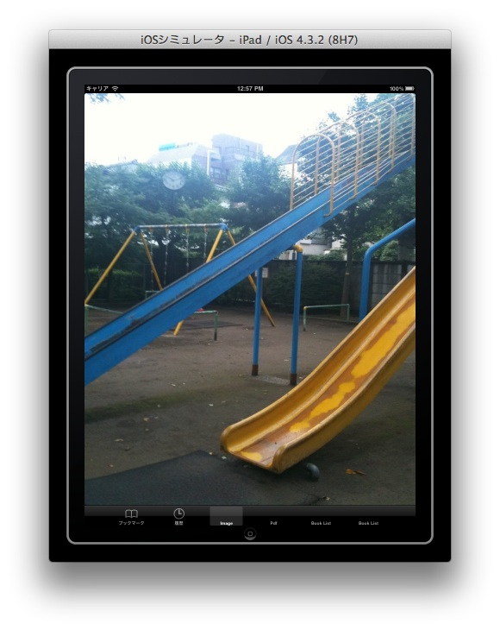

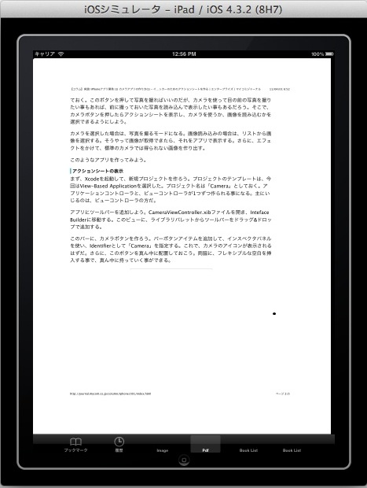

図１ 画像ビューワー・PDFビューワー

  - インターフェイス
iPadの最大の特徴といえるタッチパネルを活用し，だれでも使いやすいアプリケーションにするためにラジオインターフェイスを採用する．ラジオインターフェイスとは，ウィンドウは常に1枚のみ表示してウィンドウの上に表示するビューの集合体を切り替えるというスタイルのことである．
  - センサーを用いた機能
・加速度センサーによるメニュー呼出
・スワイプでのページめくり
  - テーブルビューによるファイル管理
テーブルを使った画像・PDFファイルの選択，ファイルの分類を目的としたフォルダの管理をする．
データはPCで自作することとし，自身でスキャンなどをしてファイルを用意する．
ファイルはiTunesの同期機能を使いiPadへファイル転送を行う．
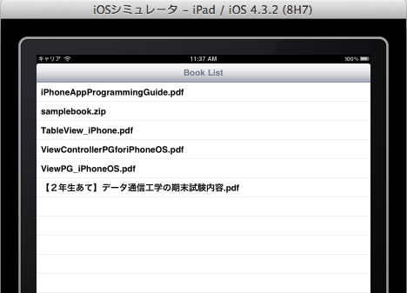
図2 テーブルビュー

このアプリケーションで扱うファイルは以下の通りである．
表1 対応ファイル形式
ファイル形式 | JPG,PNG,PDF
圧縮ファイル | ZIP

- アプリケーションの構造
iOSアプリケーションではMVCアーキテクチャというデザインパターンが使用されている．
MVCとは，モデル・ビュー・コントローラーの頭文字である．
モデルは実際のデータを管理するクラスで，このアプリケーションでは書籍ファイルの管理をするクラスである．ビューはユーザーインターフェイス部分で，画面のデザインとなる．コントローラはモデルとビューの橋渡しとなる部分で，例えばユーザがテーブルビューでファイルを選択するとファイルをPDFビューへ送る命令ををモデルに伝える．
モデル（Model）
データ
データの受け渡し
コントローラ（Controller）

ユーザインターフェイス
ビュー（View）

図3 MVCアーキテクチャ

- 開発環境
- 使用OS
  - Mac OS X 10.7 (Mac Book)
  - iOS 4.3
- 使用デバイス
  - iPad
- ソフトウェア開発キット
  - iOS 4.3 SDK
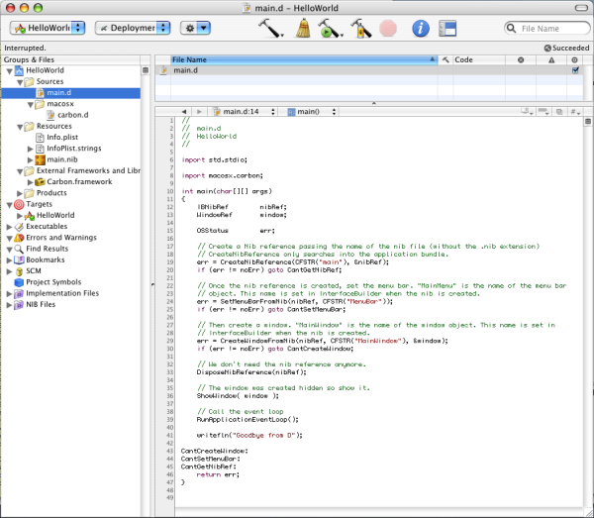
図4 Xcode（統合開発環境）
- 課題と今後の予定
  - 実装状況
現在，テーブルからファイルを選択し画像・PDFビュー画面に移動でき，スワイプでスライドビューの操作が可能になっている．
・画像・PDFビューでの書籍閲覧
・テーブルビューでのファイル管理，ファイルの呼び出し
  - 課題
ズームイン，アウトは画像・PDFビュー単体でのテスト時は動作するがアプリケーションとしてテストした場合，動作しなくなってしまったので今後解決していく．
また，ZIP解凍はメソッド呼出時にエラーが出てしまうのでこの点に関しても調べながら解決していく．
- 終わりに
開発環境のバージョンが違うと開発画面が大幅に変わっていたり，メソッドが使えなくなっていたりして調べることに時間を割いてしまい，全体的に遅れてしまった．
Objective-Cは，一つの文の書式が個性的で長いものが多く，不慣れなこともあり難しく感じた．メソッドやクラスの種類も多く，調べながらの開発で大変だった．

参考文献及び参考サイト
(1)大津真：iOSプログラミング入門/ビー・エヌ・エヌ，2011
(2)大津真：XcodeによるObjective-C入門/毎日コミュニケーションズ，2010
(3)荻原剛志：詳解Objective-C2.0/ソフトバンククリエイティブ，2011
(4)鶴薗賢吾：基礎からのiOS SDK/ソフトバンククリエイティブ，2011
(5)iOSDevCenter
http://developer.apple.com/devcenter/ios/
(6)もとまか日記乙http://d.hatena.ne.jp/moto_maka/

